Администрация города Липецка информирует владельцев нестационарных объектов о том, что решением сессии Липецкого городского Совета депутатов 25.08.2015 года № 1093 принят Порядок перемещения (переноса) самовольно размещенных нестационарных объектов потребительского рынка на территории города Липецка, согласно которому собственник объекта или лицо, использующее объект обязан выполнить требование о добровольном перемещении (переносе) с незаконно занимаемой территорий в противном случае будут проведены мероприятия по перемещению (переносу) нестационарных торговых объектов администрацией города Липецка. На 10.12.2020 составлено 3 акта выявления самовольно размещенных нестационарных объектов потребительского рынка:
№ п/п | Адресный ориентир | Тип объекта | Акт выявления самовольно размещенного нестационарного объекта | Срок исполнения требования о добровольном перемещении (переносе) объекта | Фото
1 | ул.Механизаторов,  дом 17 | киоск | № 874 от 10.12.2020 | 20.12. 2020 | 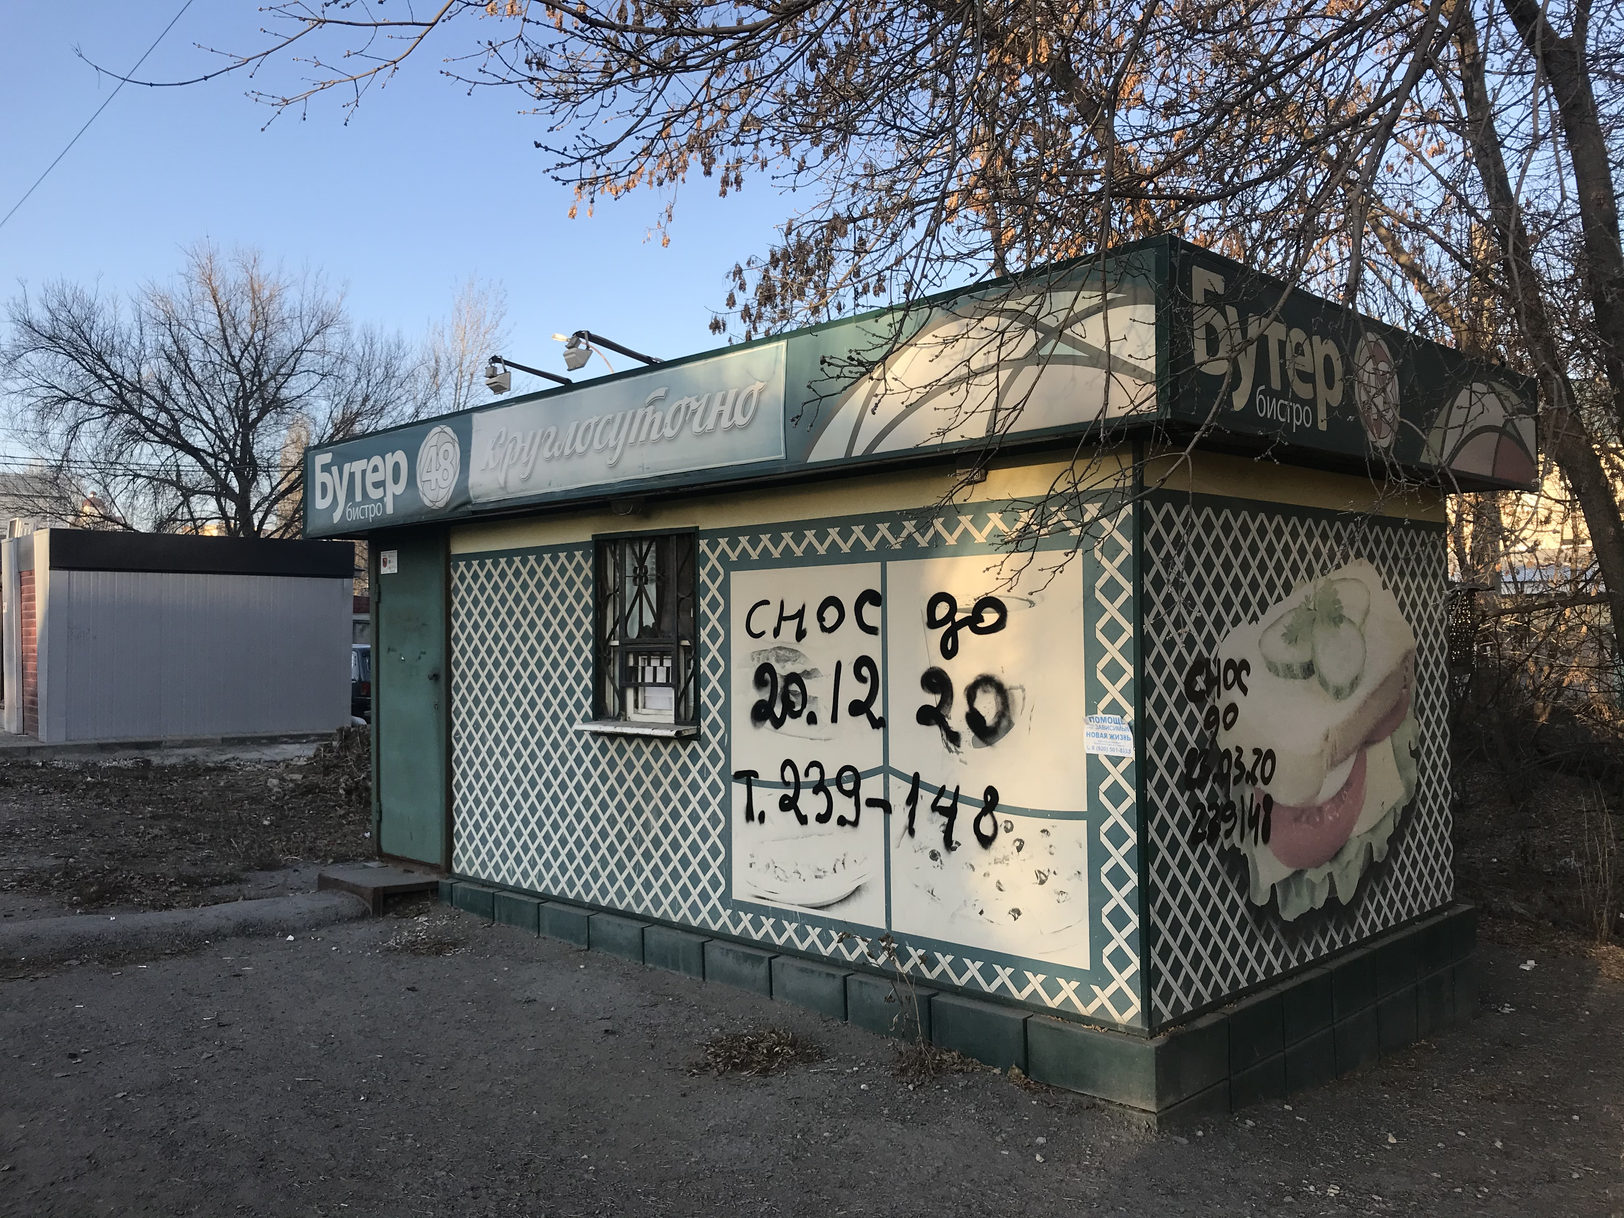
2 | пр.Победы, дом 108а | киоск | № 875 от 10.12.2020 | 20.12. 2020 | 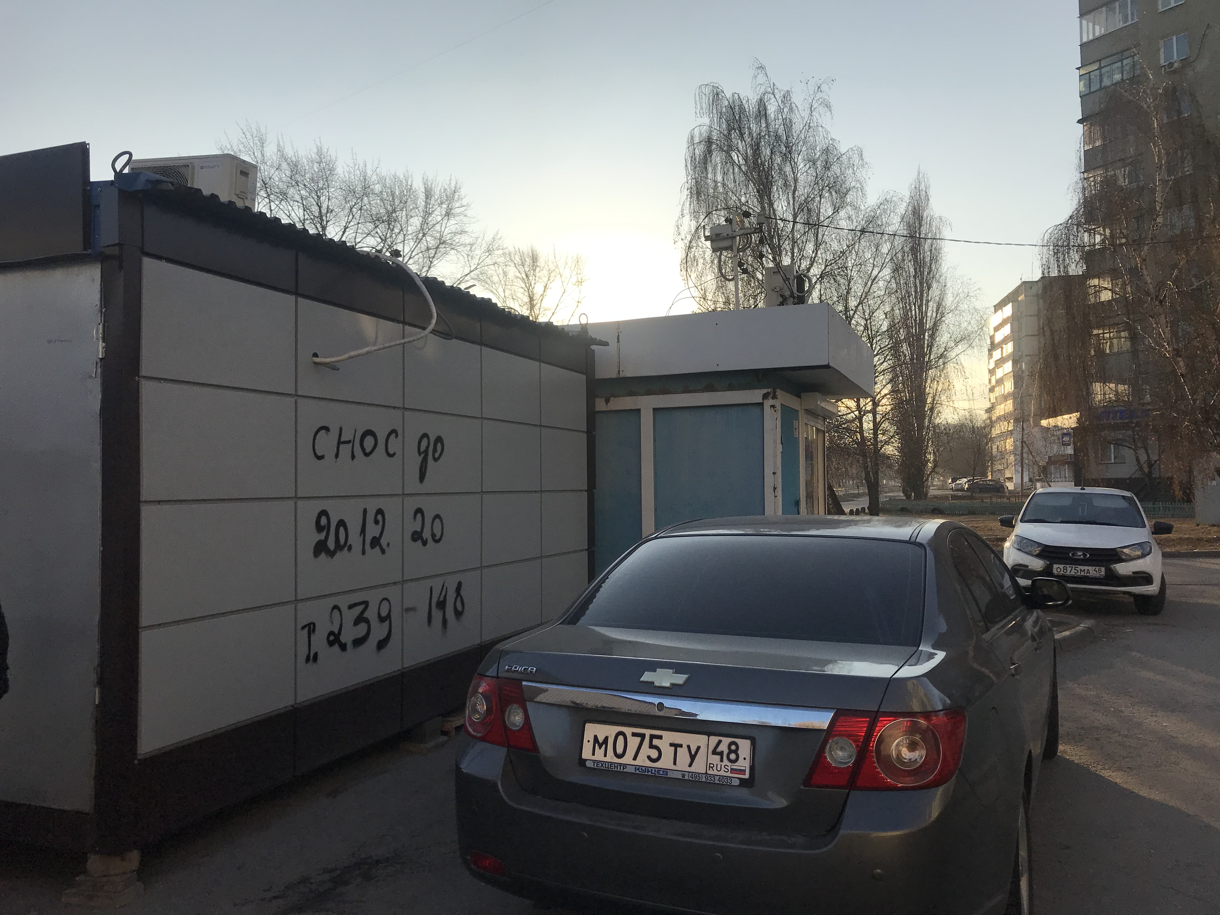
3 | пр.Победы, дом 108а | киоск | № 876 от 10.12.2020 | 20.12. 2020 | 